**旋转倒立摆（C题）**

**参赛队员：于义潇、肖金伟、王杰**

**摘 要**

本旋转倒立摆是由STM32C8T6单片机控制模块、角位移传感器、长轴编码电机组成的闭环控制系统。该系统使用角位移传感器采集摆杆E的角度数据，使用电机编码器通过计算获得电机的当前位置和速度。单片机处理上述数据后，通过OLED显示屏显示当前摆杆E的实时角度位置。通过编码电机控制旋转臂C转到指定位置。通过PID算法精确控制旋转臂C的转动，使摆杆E维持直立并近似静止。本系统实现了实时显示摆杆E的当前角度、控制电机使旋转臂C转到指定角度、控制电机维持摆杆E为倒立状态的功能。具有角度显示精确，电机转角精确，倒立摆杆稳定的特点。

关键词：PID算法；蓝牙通信；STM32C8T6；闭环控制系统；

**1系统方案**

**1.1角度传感器的论证与选择**

方案一：采用电位器式角位移传感器。该模块的旋转轴与电位器的调节端连接，通过STM32C8T6的ADC采样测量电位器的调节端的电压，计算获得目前的角度数据。

方案二：采用MPU6050角度传感器。该模块通过三轴MEMS陀螺仪、三轴MEMS加速度计来计算目前模块的空间形态和速度。

通过分析题目要求，该系统只需读取摆杆E的二维空间角度。相比于方案二，方案一接线更加方便快捷，并且其结构为圆形，更加便于固定和安装。所以决定选用方案一。

**1.2控制方法的论证与选择**

方案一：采用模糊控制。模糊控制器建立在专家经验的基础上，无须建立控制对象精确的数学模型，但精确度有所降低。

方案二：采用PID控制控制算法。按比例、积分、微分的函数关系进行运算。PID控制器稳定性好，可靠性高，控制理论与技术都已经非常成熟，但需要系统为二阶及以内的线性系统。

方案三：使用LQR控制算法。测量系统的质量，转动惯量等物理参量，列写系统的系统物理状态方程。后使用MATLAB计算获得LQR控制相关参量。

通过分析该题目得到该系统为二阶以内的线性系统，符合方案二的使用限制条件。方案一的精确度较低且方案三的相关物理参量测量较为困难，决定采用方案二。

**1.3系统结构**

系统所选机械结构如图1所示。

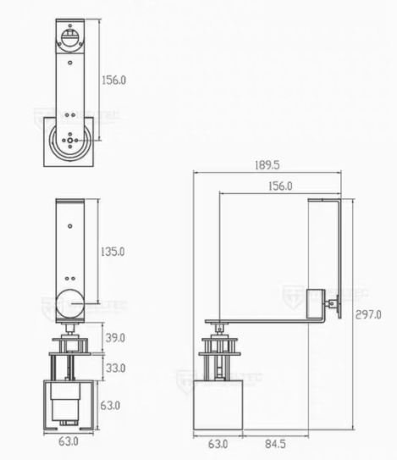

图1 倒立摆结构图

**2理论分析与计算**

**2.1摆杆E角度计算**

摆杆E的角度计算公式为：



式中θ为摆杆E的角度，α为当前ADC采样值，β为摆杆角度为0°时的ADC采样值，a为单位角度ADC的变化值。

**2.2电机旋转固定角度计算**

为达到精确控制的目的，使用PID算法进行控制，理论公式为：



对公式进行离散并简化后，最终公式为：



式中为最终输出PWM值，为当前角度误差，为角度误差的积分，为上次的角度误差，、、为常数。在本系统中，由于受控旋转臂C连接有摆杆E且题目对角度控制要求精确，故项选择较大，取为0并对最大值进行限制，从而达到系统对角度误差灵敏并且转动速度较慢的目的，使旋转更加稳定精确。

**2.3摆杆直立控制计算**

为达到使摆杆E保持直立并相对静止的目的，采用双环（直立环、速度环）PD控制，离散并简化后的公式为：



其中为最终PWM输出，为直立环输出，为速度环输出，为当前时刻摆杆E与其机械中值的差值，为上一时刻摆杆E与其机械中值的差值，为当前时刻旋转臂C位置与设定位置的误差，为上一时刻旋转臂C位置与设定位置的误差，、、、为常数。

**3系统电路设计**

**3.1最小系统STM32C8T6设计**

最小系统STM32C8T6原理图如图2所示，PCB如图3所示。

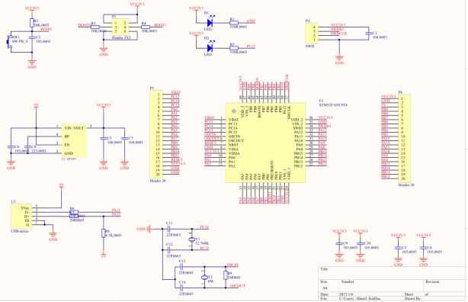

图2 STM32C8T6最小系统原理图

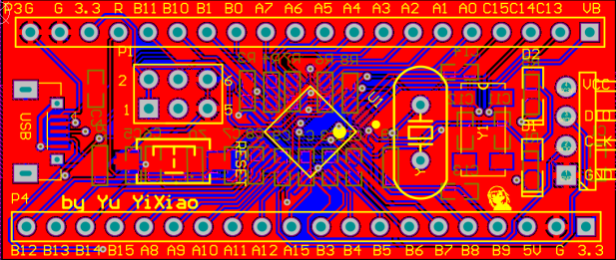

图3 STM32C8T6最小系统PCB图

该最小系统使用STM32C8T6芯片，板载两个LED灯以便使用，同时支持5V和3.3V供电，有Microusb口可供使用。

**3.2电机驱动电路设计**

由于该系统电机驱动电流不超过1A，决定使用TB6612FNG芯片作为电机驱动芯片，原理图如图4所示，PCB如图5所示。

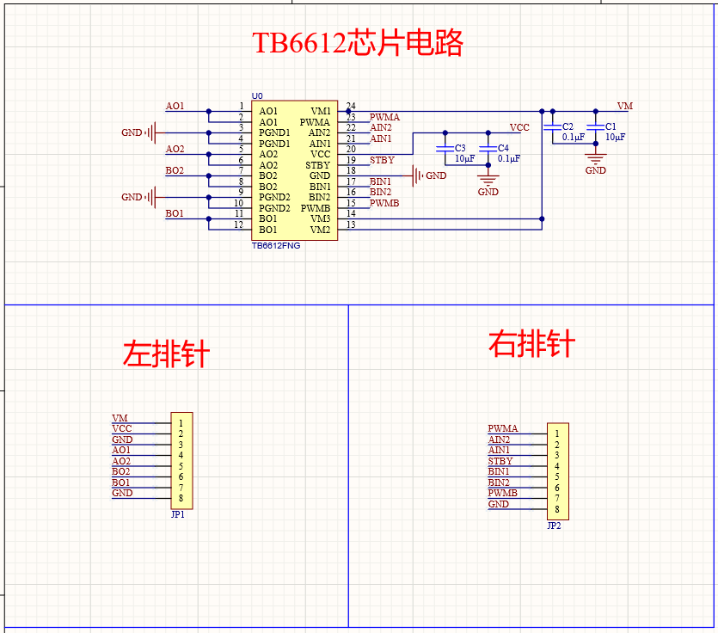 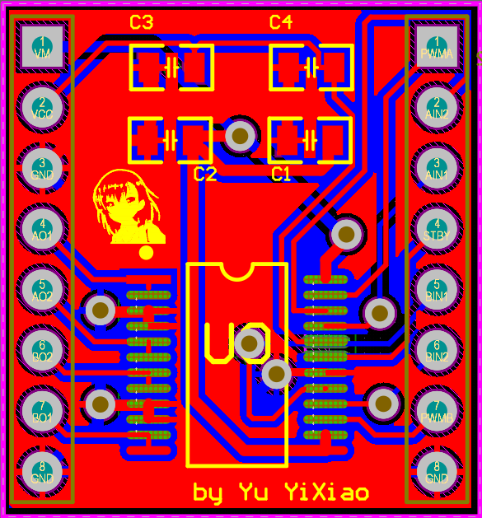

图4 TB6612FNG驱动原理图 图5 TB6612FNG驱动PCB图

**3.3总体系统电路设计**

系统总体电路原理图如图6所示，PCB图如图7所示。

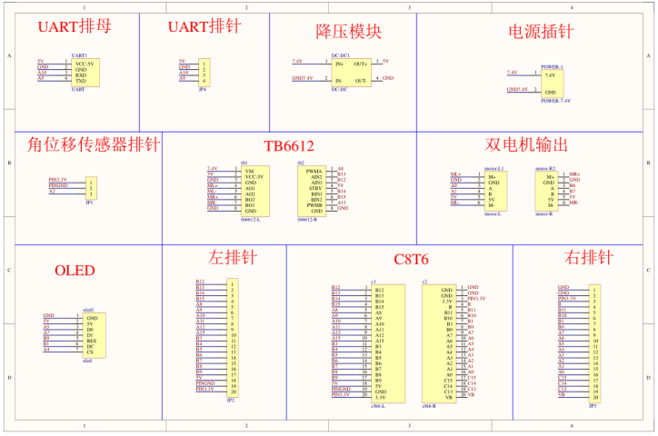

图6 总体系统原理图

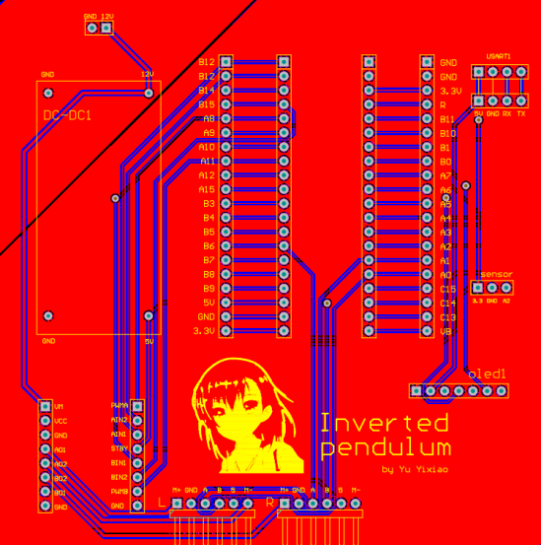

图7 总体系统PCB图

该总体系统电路支持将12V电压降为5V电压，双电机输出， OLED显示， ADC输入，蓝牙通信的功能。且电机驱动线远离信号线，抗干扰能力强。

**4系统程序设计**

**3.1摆杆E角度显示程序设计**

对角位移传感器每隔5ms进行一轮（3次）ADC采样，取平均值作为本轮采样结果。后通过2.1内的公式将采样结果转换为-180°至180°的角度值，最终显示在OLED显示屏上。

**3.2旋转臂C旋转固定角度程序设计**

每隔25ms读取一次电机编码器的值，通过2.2内的公式使用PID算法获得电机的输出PWM值，最终将输出值装载给编码电机。

**3.3摆杆E倒立程序设计**

系统每隔5ms对角位移传感器进行一轮采样，每隔25ms读取一次电机编码器值，将上述两参数代入2.3公式进行PID运算，最后将得到的结果装载给电机。

**3.4调试程序设计**

为方便调试，设计了蓝牙调试代码，具有功能如下：PID参数调节、机械中值一键调零、单位角度ADC比值自动采集设置。

**5测试方案与测试结果**

**5.1测试方案**

在前期测试中，依次进行摆杆E水平位置角度读取、摆杆E垂直位置角度读取、旋转臂C任意角度旋转、摆杆E倒立控制的测试，按照题目要求测试各任务的完成时间和精确度。

**5.2测试数据**

第一题：手动转动摆杆E至水平位置，显示当前摆杆E的角度，误差≤2°。

表1 第一题测试结果

|  |  |  |  |  |  |
| --- | --- | --- | --- | --- | --- |
| 测试次数 | 1 | 2 | 3 | 4 | 5 |
| 角度/° | 90.32 | 90.58 | 90.03 | 90.43 | 89.58 |
| 测试结果 | 成功 | 成功 | 成功 | 成功 | 成功 |

第二题：手动转动摆杆E至垂直位置，显示当前摆杆E的角度，误差≤2°。

表2 第二题测试结果

|  |  |  |  |  |  |
| --- | --- | --- | --- | --- | --- |
| 测试次数 | 1 | 2 | 3 | 4 | 5 |
| 角度/° | 0.89 | 0.32 | -0.65 | 0.02 | -0.56 |
| 测试结果 | 成功 | 成功 | 成功 | 成功 | 成功 |

第三题：控制电动机A，转动旋转臂C，使得旋转臂C可以停在任意水平角度，误差≤2°。

表3 第三题测试结果

|  |  |  |  |  |  |
| --- | --- | --- | --- | --- | --- |
| 测试次数 | 1 | 2 | 3 | 4 | 5 |
| 目标位置/° | 90 | 90 | 90 | 180 | 180 |
| 实际位置/° | 90.42 | 91.23 | 89.98 | 89.12 | 91.42 |
| 测试结果 | 成功 | 成功 | 成功 | 成功 | 成功 |

第四题：通过外力，使摆杆E处于垂直向上的状态下（倒立状态），启动控制电动机A，外力撤销后，使摆杆保持倒立状态时间不少于30s，期间旋转臂C的水平转动角度不大于180°。

表4 第四题测试结果

|  |  |  |  |  |  |  |  |  |  |
| --- | --- | --- | --- | --- | --- | --- | --- | --- | --- |
| 测试次数 | 1 | | 2 | | 3 | | 4 | | 5 |
| 倒立时间/s | >30 | | >30 | | >30 | | >30 | | >30 |
| 最大摆杆C角度/° | 18.3 | | 10.3 | | 15.4 | | 19.4 | | 13.2 |
| 测试结果 | 成功 | 成功 | | 成功 | | 成功 | | 成功 | |

**6结语**

本系统采用STM32F103C8T6单片机作为主控芯片，使用角位移传感器获得摆杆E的旋转角度，使用TB6612FNG电机驱动芯片控制编码电机转动，最终达到读取摆杆E的旋转角度、控制旋转臂C转到指定角度、维持摆杆E为倒立状态的功能。同时该系统具有调试功能，方便系统的调试和设置。

# 参考文献

[1]傅君,刘子龙.PID增量式控制[J].软件导刊,2018,17(10):144-147

[2]史莹晶,李瑞,赵慧洁.自动控制原理教学改革的探索与实践[J/OL].实验科学与术.

[3]冯培晏. PID控制器设计[J].工业设计,2018(06):135-137.